好 书 推 荐

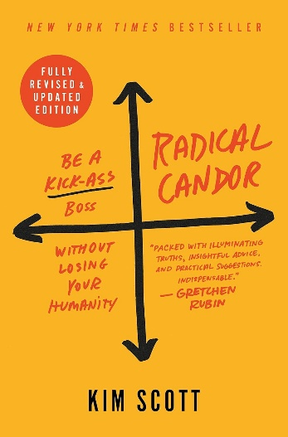
中文书名：《绝对坦率：一种新的管理哲学》
英文书名：RADICAL CANDOR: Be a Kick-Ass Boss Without Losing Your Humanity
作 者：Kim Scott
出 版 社：St. Martin's Press
代理公司：ANA/Brady
页 数：336页
出版时间：2019年10月
代理地区：中国大陆、台湾
审读资料：电子稿
类 型：经管
中文简体字版曾授权，版权已到期回归

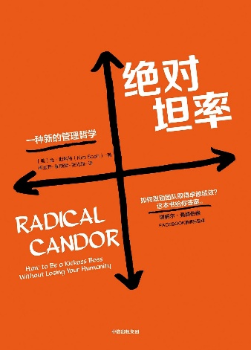
中简本出版记录
书 名：《绝对坦率：一种新的管理哲学》
作 者: [美]金•斯科特
译 者: 崔玉开 / 崔晓雯 / 张光磊
出版社: 中信出版集团
出版年: 2019-7
页 数: 313
装 帧: 精装
定 价: 59元
绝对坦率：一种新的管理哲学（豆瓣）

亚马逊畅销书榜排名（2026.07）：
#1,183 in Books
#2 in Management Science
#3 in Entrepreneurship (Books)
#3 in Human Resources & Personnel Management (Books)

内容简介：

努力平衡工作和家庭，却发现牺牲一切也无法换来成功？

团队伙伴愚蠢的会议发言让你忍无可忍，却又不得不忍？

员工泪撒办公桌，另一端的你手足无措却又无可奈何？

团建活动越来越多，员工关系却越来越紧张？

……

这些情况是否似曾相识？团队管理到底哪里出了问题？

自我们会说话起，就有人告诉我们，如果没什么好话要说，就什么都不要说。然而，这样的人生箴言在团队管理中一样适用吗？答案是否定的，不仅如此，管理者若按此行事，将会造成灾难性后果。但是如何才能在团队中打破沉默？如何利用会议轻松高效地做出决策？如何在工作重压下成为一名不失人性关怀的好老板？

作者金·斯科特曾在多家巨头公司担任高管和顾问。谷歌公司的管理经验和苹果大学的从教经历，让她发现谷歌与苹果的工作风格完全不同，初衷却惊人地一致：营造一个员工发挥自己所有潜能并享受工作的环境。结合自身多年的咨询经历，斯科特针对如何成为一个真正的好老板，给出了一个令人惊讶，却很实用的答案——绝对坦率。

在这部充满管理哲思的应时之作里，作者开诚布公地讲述了自己的职业故事。她用幽默的语言，独特的视角，清晰的图表全面地展示了硅谷公司的管理精髓。

书中那些绝妙的方法和巧妙的回答将颠覆你的管理思维，帮你打破团队发展的天花板。对于那些追求卓越绩效的领导、老板、职业经理人，特别是互联网公司的管理者，这本书将会为你带来启迪和惊喜。

作者简介：

金·斯科特（Kim Scott），Candor有限公司创始人，苹果大学导师，Dropbox、Kurbo、Qualtrics、推特以及硅谷多家科技公司指导顾问。曾领导AdSense、YouTube、DoubleClick广告在线销售团队以及谷歌的运营部门。果汁软件公司（Juice Software）的联合创始人兼首席执行官，并领导Delta Three和Capital Thinking的业务发展。

目录：

序 言 V
如何使用这本书？ XVII
第一部分 一种新的管理哲学
1 建立绝对坦率的关系 003
这就是管理，这就是你的工作 003
如何成为好老板 005
推动前进的是关系，而非权力 009
绝对坦率是什么 011
绝对坦率的第一个维度：个体关怀 013
绝对坦率的第二个维度：直接挑战 017
绝对坦率不是什么 020
绝对坦率具有普适性，但具有人际关系和文化属性 021
2 得到、给予并鼓励指导 025
一个关于“呃”的故事 025
让好的指导更具可操作性 027
绝对坦率 029
恶意侵犯 033
虚情假意 040
过分同情 043
向绝对坦率迈进 045
3 了解团队中每个人的动机 057
重新思考理想 057
成长管理 062
了解什么是重要的以及它为什么重要 063
“工作激情”问题 066
卓越绩效 068
卓越绩效/ 平稳的成长轨迹 070
卓越绩效/ 陡峭的成长轨迹 078
管理处于中间状态的员工 083
表现不佳/ 负成长轨迹 086
低绩效/ 陡峭的成长轨迹 091
没有永远的标签 096
4 协同创造成果 099
在谷歌，发号施令不灵 099
对乔布斯来说，发号施令也没有用 104
不用告诉员工就能把事情做好的艺术 106
倾听 109
阐明 119
讨论 124
决策 130
说服 135
执行 141
学习 144
第二部分 工具和技巧
5 关系 153
关心自己 154
自由工作 157
掌握在工作中交往的艺术 160
尊重边界 163
6 指导 175
寻求即时指导 176
橙色箱子 182
管理问题解决周 184
给予即时指导 185
评估即时指导，找到基准线，记录进步 200
和你的老板绝对坦率 204
性别和指导 207
正式绩效评价 218
防止暗箭伤人 222
同辈指导 223
向“权威”说真话 226
7 团队 233
职业生涯谈话 234
成长管理 244
招聘：你的心态和流程 249
解雇 254
晋升 259
奖励岩石明星 261
避免管理缺位和管理微观 264
总结 265
8 结果 267
一对一谈话 269
员工会议 275
思考时间 280
“重大讨论”会议 281
“重大决策”会议 284
全员会议 285
执行时间 288
看板 289
四处走动 292
重视企业文化 294
准备开始 301
致 谢 307

感谢您的阅读！
请将反馈信息发至：版权负责人
Email：Rights@nurnberg.com.cn
安德鲁·纳伯格联合国际有限公司北京代表处
北京市海淀区中关村大街甲59号中国人民大学文化大厦1705室, 邮编：100872
电话：010-82504106, 传真：010-82504200
公司网址：http://www.nurnberg.com.cn
书目下载：http://www.nurnberg.com.cn/booklist_zh/list.aspx
书讯浏览：http://www.nurnberg.com.cn/book/book.aspx
视频推荐：http://www.nurnberg.com.cn/video/video.aspx
豆瓣小站：http://site.douban.com/110577/
新浪微博：安德鲁纳伯格公司的微博_微博 (weibo.com)
微信订阅号：ANABJ2002


